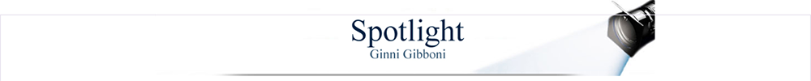
TEATRO CARLO FELICE
FINO A DOMENICA 21 GIUGNO
LA BOHÈME
DI GIACOMO PUCCINI

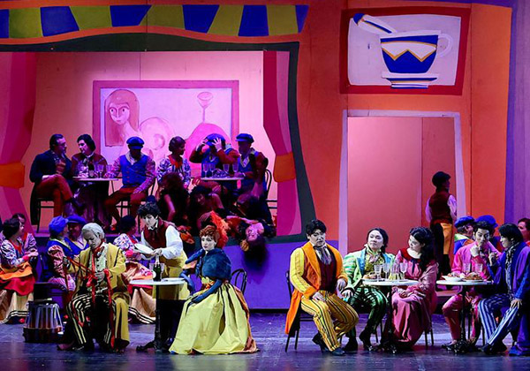

Grande partecipazione e applausi a scena aperta meritatissimi per uno dei titoli più amati del repertorio pucciniano, che ha visto nei ruoli principali, dei giovani interpreti dell’Accademia di alto perfezionamento e inserimento professionale della Fondazione Teatro Carlo Felice, diretta artisticamente da Francesco Meli, il coordinamento di Serena Gamberoni e la direzione musicale di Davide Cavalli.
Sul podio, festeggiatissimo sin dal primo ingresso, Donato Renzetti ha guidato con equilibrio il debutto dei giovani cantanti dell’Accademia, chiamati a misurarsi con un titolo fra i più delicati del repertorio. Nel cast della prima recita, Junpyo Kwon ha interpretato Rodolfo, Davide Chiodo Marcello, Shang Ju Schaunard, Vittorio De Campo Colline, Caterina Trevisan Mimì e Sara Di Fusco Musetta. Completavano la compagnia Andrea Porta nei ruoli di Benoît e Alcindoro, Giuliano Petouchoff come Parpignol, Antonio Mannarino come venditore ambulante, Filippo Balestra come sergente dei doganieri e Roberto Conti come doganiere.
Tutti i ragazzi perfettamente calati nelle parti a cui restituiscono la freschezza dovuta ad una storia che vede protagonisti dei ventenni.
Regia di Augusto Fornari. Scene e costumi Francesco Musante.
La bohème di Giacomo Puccini, rappresentata per la prima volta al Teatro Regio di Torino il 1° febbraio 1896, su libretto di Giuseppe Giacosa e Luigi Illica tratto dal romanzo Scènes de la vie de bohème di Henri Murger, è costruita in quattro quadri che alternano interno ed esterno, intimità e vita collettiva, illusione e disincanto. Puccini concentra l’azione su un gruppo di giovani artisti poveri e vitali, trasformando episodi quotidiani – una stanza fredda, un incontro casuale, una sera al caffè, una separazione, un ritorno – in una delle più intense riflessioni musicali sulla giovinezza, sull’amore e sulla fragilità.
Tutti i cantanti che si alternano nelle varie repliche:
Rodolfo Junpyo Kwon* / Xianmu Wang
Marcello Davide Chiodo* / Jeongwoo Lee
Schaunard Shang Ju*/ Andrea Ariano
Colline Vittorio De Campo / Yiwen Wang
Benoît / Alcindoro Andrea Porta
Mimì Caterina Trevisan* / Yujing Chen
Musetta Sara Di Fusco* / Virginia Genovese
Parpignol Giuliano Petouchoff
Un venditore ambulante Antonio Mannarino / Matteo Michi
Un sergente dei doganieri / Filippo Balestra / Franco Rios Castro (
Un doganiere / Roberto Conti / Bernardo Pellegrini
Le repliche proseguiranno venerdì 19 giugno alle 20, sabato 20 giugno alle 15 e domenica 21 giugno alle 15. Come di consueto, gli spettatori potranno seguire le introduzioni all’ascolto in Sala Paganini, da 45 minuti prima dell’inizio di ogni recita, a cura degli allievi del Conservatorio “Niccolò Paganini” con il coordinamento del direttore artistico Federico Pupo.
In occasione del debutto della Bohème è stata inaugurata negli spazi del Teatro la mostra “Un Secolo di Teatro”, realizzata dalla Fondazione Il Secolo XIX in collaborazione con la Fondazione Teatro Carlo Felice di Genova. Il percorso, visitabile dagli spettatori dell’opera e aperto anche a cittadini e turisti nell’ambito delle visite guidate e degli Aperitivi Felici, si sviluppa dall’ingresso principale ai tre foyer del Teatro attraverso oltre venti pannelli. Nato in occasione dei 140 anni del Decimonono, il progetto propone un viaggio nella storia del Carlo Felice attraverso pagine del quotidiano custodite nel rinnovato Archivio Storico della testata: articoli, testimonianze e materiali grafico-illustrativi documentano il rapporto tra il Teatro, la città e la sua memoria culturale, dal legame di Genova con Giuseppe Verdi – con pagine sulla prima rappresentazione di Falstaff del 1893 e sulla morte del compositore nel 1901 – fino alla lunga vicenda della ricostruzione del Teatro dopo le ferite della guerra.
La recita di sabato 20 giugno alle 15 sarà inserita nel progetto Navigare insieme, il percorso di accessibilità del Teatro Carlo Felice realizzato grazie a Fondazione Carige e rivolto a persone sorde, cieche e ipovedenti e a persone con disabilità cognitiva. Saranno attivati servizi e strumenti già sperimentati durante la stagione, tra cui, sul sito del teatro, contenuti accessibili, traduzione in LIS, sottotitoli, audiodescrizione, schede dell’opera in linguaggio Easy to Read, percorsi multisensoriali pre-spettacolo e possibilità di accesso anticipato al Teatro.

Biglietti da 15 a 100 euro / riduzioni Under18 – Over60 e disabili
Per le attività del 18 aprile (Biglietti per persone con +75% di disabilità e relativi accompagnatori): Palchi e fila 32: € 30 - Secondo settore: € 37,50

